**Лабораторная работа №5**

**Задание 1**

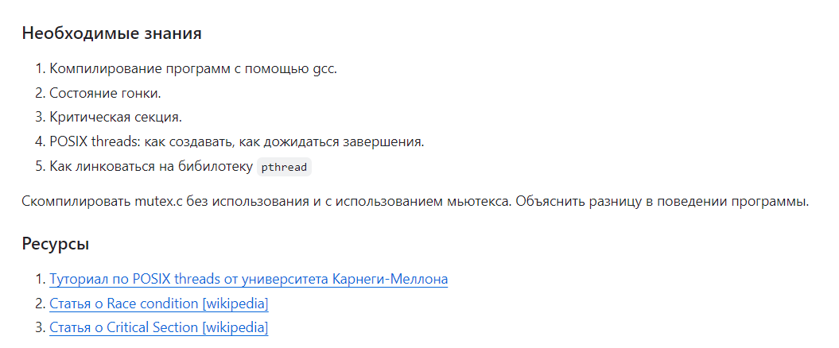

**Без mutex:**

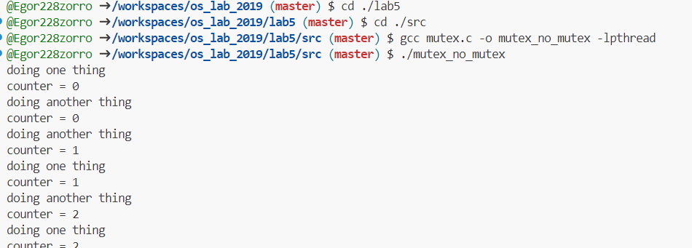

**doing one thing**

**counter = 0**

**doing another thing**

**counter = 0**

**doing another thing**

**counter = 1**

**doing one thing**

**counter = 1**

**doing another thing**

**counter = 2**

**doing one thing**

**counter = 2**

**doing another thing**

**counter = 3**

**doing one thing**

**counter = 3**

**doing another thing**

**counter = 4**

**doing one thing**

**counter = 4**

**doing another thing**

**counter = 5**

**doing one thing**

**counter = 5**

**doing another thing**

**counter = 6**

**doing one thing**

**counter = 6**

**doing another thing**

**counter = 7**

**doing one thing**

**counter = 7**

**doing another thing**

**counter = 8**

**doing one thing**

**counter = 8**

**doing another thing**

**counter = 9**

**doing one thing**

**counter = 9**

**doing another thing**

**counter = 10**

**doing one thing**

**counter = 10**

**doing another thing**

**counter = 11**

**doing another thing**

**counter = 12**

**doing one thing**

**counter = 11**

**doing another thing**

**counter = 13**

**doing one thing**

**counter = 12**

**doing another thing**

**counter = 14**

**doing one thing**

**counter = 13**

**doing another thing**

**counter = 15**

**doing one thing**

**counter = 14**

**doing another thing**

**counter = 16**

**doing one thing**

**counter = 15**

**doing another thing**

**counter = 17**

**doing one thing**

**counter = 16**

**doing another thing**

**counter = 18**

**doing one thing**

**counter = 17**

**doing another thing**

**counter = 19**

**doing one thing**

**counter = 18**

**doing another thing**

**counter = 20**

**doing one thing**

**counter = 19**

**doing another thing**

**counter = 21**

**doing one thing**

**counter = 22**

**doing another thing**

**counter = 22**

**doing one thing**

**counter = 23**

**doing another thing**

**counter = 23**

**doing one thing**

**counter = 24**

**doing another thing**

**counter = 24**

**doing one thing**

**counter = 25**

**doing another thing**

**counter = 25**

**doing another thing**

**counter = 26**

**doing one thing**

**counter = 26**

**doing another thing**

**counter = 27**

**doing one thing**

**counter = 27**

**doing another thing**

**counter = 28**

**doing one thing**

**counter = 28**

**doing another thing**

**counter = 29**

**doing one thing**

**counter = 29**

**doing another thing**

**counter = 30**

**doing one thing**

**counter = 30**

**doing another thing**

**counter = 31**

**doing one thing**

**counter = 31**

**doing another thing**

**counter = 32**

**doing one thing**

**counter = 32**

**doing another thing**

**counter = 33**

**doing one thing**

**counter = 33**

**doing another thing**

**counter = 34**

**doing one thing**

**counter = 34**

**doing another thing**

**counter = 35**

**doing one thing**

**counter = 35**

**doing another thing**

**counter = 36**

**doing one thing**

**counter = 36**

**doing another thing**

**counter = 37**

**doing one thing**

**counter = 37**

**doing another thing**

**counter = 38**

**doing one thing**

**counter = 38**

**doing another thing**

**counter = 39**

**doing another thing**

**counter = 39**

**doing one thing**

**counter = 39**

**doing another thing**

**counter = 40**

**doing one thing**

**counter = 40**

**doing another thing**

**counter = 41**

**doing one thing**

**counter = 41**

**doing another thing**

**counter = 42**

**doing one thing**

**counter = 42**

**doing another thing**

**counter = 43**

**doing one thing**

**counter = 43**

**doing another thing**

**counter = 44**

**doing one thing**

**counter = 44**

**doing another thing**

**counter = 45**

**doing one thing**

**counter = 45**

**doing another thing**

**counter = 46**

**doing one thing**

**counter = 46**

**doing another thing**

**counter = 47**

**doing one thing**

**counter = 47**

**doing another thing**

**counter = 48**

**doing one thing**

**counter = 48**

**doing one thing**

**counter = 49**

**doing one thing**

**counter = 50**

**doing one thing**

**counter = 51**

**All done, counter = 52**

**С mutex:**

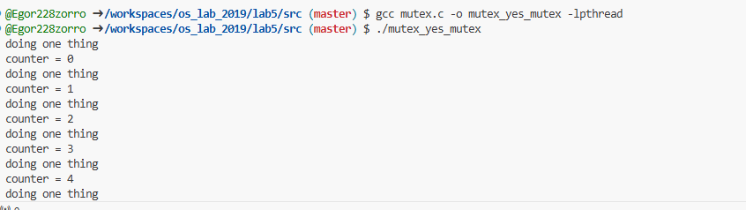

**doing another thing**

**counter = 0**

**doing another thing**

**counter = 1**

**doing another thing**

**counter = 2**

**doing another thing**

**counter = 3**

**doing another thing**

**counter = 4**

**doing another thing**

**counter = 5**

**doing another thing**

**counter = 6**

**doing another thing**

**counter = 7**

**doing another thing**

**counter = 8**

**doing another thing**

**counter = 9**

**doing another thing**

**counter = 10**

**doing another thing**

**counter = 11**

**doing another thing**

**counter = 12**

**doing another thing**

**counter = 13**

**doing another thing**

**counter = 14**

**doing another thing**

**counter = 15**

**doing another thing**

**counter = 16**

**doing another thing**

**counter = 17**

**doing another thing**

**counter = 18**

**doing another thing**

**counter = 19**

**doing another thing**

**counter = 20**

**doing another thing**

**counter = 21**

**doing another thing**

**counter = 22**

**doing another thing**

**counter = 23**

**doing another thing**

**counter = 24**

**doing another thing**

**counter = 25**

**doing another thing**

**counter = 26**

**doing another thing**

**counter = 27**

**doing another thing**

**counter = 28**

**doing another thing**

**counter = 29**

**doing another thing**

**counter = 30**

**doing another thing**

**counter = 31**

**doing another thing**

**counter = 32**

**doing another thing**

**counter = 33**

**doing another thing**

**counter = 34**

**doing another thing**

**counter = 35**

**doing another thing**

**counter = 36**

**doing another thing**

**counter = 37**

**doing another thing**

**counter = 38**

**doing another thing**

**counter = 39**

**doing another thing**

**counter = 40**

**doing another thing**

**counter = 41**

**doing another thing**

**counter = 42**

**doing another thing**

**counter = 43**

**doing another thing**

**counter = 44**

**doing another thing**

**counter = 45**

**doing another thing**

**counter = 46**

**doing another thing**

**counter = 47**

**doing another thing**

**counter = 48**

**doing another thing**

**counter = 49**

**doing one thing**

**counter = 50**

**doing one thing**

**counter = 51**

**doing one thing**

**counter = 52**

**doing one thing**

**counter = 53**

**doing one thing**

**counter = 54**

**doing one thing**

**counter = 55**

**doing one thing**

**counter = 56**

**doing one thing**

**counter = 57**

**doing one thing**

**counter = 58**

**doing one thing**

**counter = 59**

**doing one thing**

**counter = 60**

**doing one thing**

**counter = 61**

**doing one thing**

**counter = 62**

**doing one thing**

**counter = 63**

**doing one thing**

**counter = 64**

**doing one thing**

**counter = 65**

**doing one thing**

**counter = 66**

**doing one thing**

**counter = 67**

**doing one thing**

**counter = 68**

**doing one thing**

**counter = 69**

**doing one thing**

**counter = 70**

**doing one thing**

**counter = 71**

**doing one thing**

**counter = 72**

**doing one thing**

**counter = 73**

**doing one thing**

**counter = 74**

**doing one thing**

**counter = 75**

**doing one thing**

**counter = 76**

**doing one thing**

**counter = 77**

**doing one thing**

**counter = 78**

**doing one thing**

**counter = 79**

**doing one thing**

**counter = 80**

**doing one thing**

**counter = 81**

**doing one thing**

**counter = 82**

**doing one thing**

**counter = 83**

**doing one thing**

**counter = 84**

**doing one thing**

**counter = 85**

**doing one thing**

**counter = 86**

**doing one thing**

**counter = 87**

**doing one thing**

**counter = 88**

**doing one thing**

**counter = 89**

**doing one thing**

**counter = 90**

**doing one thing**

**counter = 91**

**doing one thing**

**counter = 92**

**doing one thing**

**counter = 93**

**doing one thing**

**counter = 94**

**doing one thing**

**counter = 95**

**doing one thing**

**counter = 96**

**doing one thing**

**counter = 97**

**doing one thing**

**counter = 98**

**doing one thing**

**counter = 99**

**All done, counter = 100**

**Программа без мьютекса:**

**Вывод показывает состояние гонки(гонка потоков): два потока одновременно обращаются к переменной common, которая используется как общий счётчик.**

**Потоки читают старое значение переменной, выполняют изменения независимо друг от друга и записывают обратно некорректное значение.** **Оба потока пытаются одновременно считывать и изменять значение счетчика, что приводит к потере данных и в конечном итоге мы получаем число меньше.**

**doing one thing**

**counter = 11**

**doing another thing**

**counter = 12**

**doing one thing**

**counter = 11**

**Поток do_one_thing прочитал значение common = 11, но до того, как он записал новое значение, поток do_another_thing также прочитал старое значение (common = 11) и увеличил его.**

**В итоге оба потока одновременно работали с одним и тем же значением common, что привело к неправильным обновлениям счётчика.**

**Программа с мьютексом:**

**Мьютекс предотвращает состояние гонки(гонка потоков): потоки синхронизированы при доступе к переменной common.**

**Операции внутри критической секции (pthread_mutex_lock и pthread_mutex_unlock) выполняются атомарно. Пока один поток изменяет переменную, другой поток ожидает освобождения мьютекса.  
как итог:**

**Чтение, модификация и запись переменной выполняются корректно.**

**Итоговое значение переменной common точно равно количеству итераций, выполненных обоими потоками (в данном случае 50 + 50 = 100)**

**doing one thing**

**counter = 11**

**doing another thing**

**counter = 12**

**doing one thing**

**counter = 13**

**Поток do_one_thing завершает обновление переменной common до того, как поток do_another_thing начнёт с ней работать.**

**Значения counter увеличиваются строго последовательно.**

1. **Компилирование программ с помощью GCC:**

**Основная команда:**

**gcc -o output_file source_file.c**

**Для многопоточных программ, использующих POSIX threads, добавляется флаг -pthread:**

**gcc -o program program.c -pthread**

1. **Состояние гонки :**

**Происходит, когда несколько потоков одновременно читают и записывают данные в общий ресурс(и порядок выполнения влияет на результат, что приводит к некорректным результатам.**

**Пример: два потока одновременно увеличивают одно и то же значение переменной.**

1. **Критическая секция:**

**Часть кода, где происходит доступ потоков к общим данным.**

**Чтобы избежать состояния гонки, такой код защищают: например, с помощью мьютексов, чтобы только один поток мог выполнять его в данный момент. В mutex.c критическая секция — это часть, где потоки читают, изменяют и записывают значение common.**

**Без защиты:**

**work = *pnum_times; // Чтение**

**work++; // Изменение**

**\*pnum_times = work; // Запись**

**С защитой мьютексом:**

**pthread_mutex_lock(&mut); // Захват мьютекса**

**work = *pnum_times; // Чтение**

**work++; // Изменение**

**\*pnum_times = work; // Запись**

**pthread_mutex_unlock(&mut); // Освобождение мьютекса**

**Использование мьютекса гарантирует, что только один поток выполняет эту секцию кода одновременно.**

**4.POSIX Threads: как создавать, как дожидаться завершения?**

**Создание потока: Поток запускается с помощью системной функции, которая указывает, что он должен делать.**

**Ожидание завершения: Чтобы основной поток дождался завершения других, используют специальную функцию ожидания. Это важно, чтобы программа не завершилась раньше времени.**

**5.Как линковаться на библиотеку pthread?**

**Библиотека pthread реализует POSIX потоки. Чтобы её использовать, при компиляции нужно добавить флаг: -pthread**

**Он сообщает компилятору и компоновщику, что нужно подключить поддержку многопоточности.**

**Задание 2**

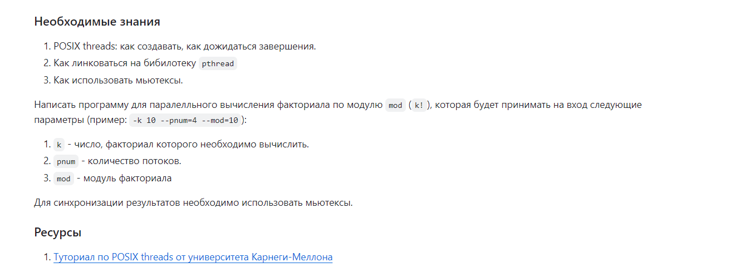



**1.Мьютексы в POSIX Threads**

**Мьютекс (взаимное исключение) — это механизм, который позволяет только одному потоку войти в критическую секцию в каждый момент времени. Он используется для предотвращения состояния гонки при доступе к общим данным.**

**2.Как использовать мьютекс без кода**

1. **Перед использованием мьютекс нужно инициализировать.**
2. **Перед входом в критическую секцию поток захватывает мьютекс. Если он уже занят другим потоком, текущий будет ждать.**
3. **После выхода из критической секции поток освобождает мьютекс, чтобы другие потоки могли продолжить.**
4. **После завершения работы с мьютексом его нужно уничтожить, чтобы освободить ресурсы.**

**Задание 3**



**Состояние deadlock (взаимная блокировка) возникает, когда два или более потока блокируют друг друга, ожидая освобождения ресурсов, которые они никогда не смогут получить. Это часто происходит при неправильной последовательности захвата мьютексов или других синхронизирующих объектов.(** **ситуация, когда два процесса ожидают завершения друг друга)**

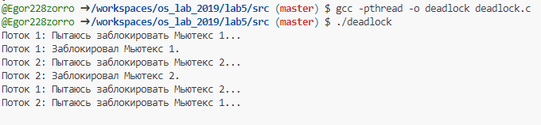

**}**

**Как избежать deadlock?**

**Единый порядок захвата ресурсов:**

Всегда захватывать мьютексы в одинаковом порядке (например, сначала mutex1, затем mutex2).

Это гарантирует, что deadlock не произойдёт, так как потоки не будут ждать освобождения мьютексов в противоположном порядке.